SENTENCIAS ADICIONALES PARA PRACTICAR CRUD EN MONGODB

CREATE
- Inserta un nuevo producto de categoría “hogar” llamado “Robot Aspirador” que incluya, además de los campos habituales, un campo embebido dimensiones con los subcampos alto, ancho y fondo (en cm).
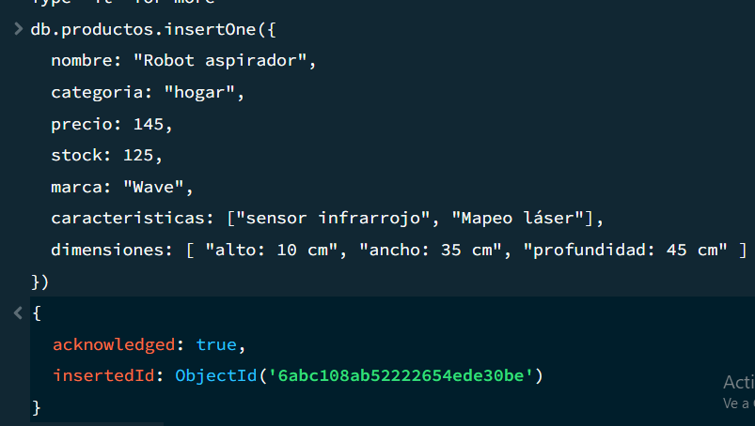
- Inserta dos productos de la marca “TechPro” (usando insertMany()) que incluyan un campo embebido envio con los subcampos gratuito (booleano) y diasEstimados (número).

- (reto opcional) Inserta un producto con un campo embebido valoracion (subcampos media y numOpiniones) y comprueba que puedes consultar directamente el subcampo con notación de punto.

READ
- Busca todos los productos cuyo nombre contenga la palabra “Pro”, sin distinguir mayúsculas de minúsculas.
- Busca los productos cuya marca empiece exactamente por “Tech”, usando el anclaje ^ de la expresión regular.
- Busca los productos de “hogar” cuyo dimensiones.alto sea mayor de 20 cm, accediendo al subcampo con notación de punto.
- Busca los productos cuyo array características contenga algún elemento con la palabra “batería”.

UPDATE
- Añade el campo embebido dimensiones a todos los productos de “hogar” que todavía no lo tengan, usando $set.
- Actualiza solo el subcampo envio.diasEstimados de un producto concreto, con notación de punto, sin modificar el resto del objeto embebido.
- Usa $push para añadir una nueva característica al array características de todos los productos de una marca concreta.

DELETE
- Elimina los productos cuyo nombre contenga la palabra “Vision”, usando una expresión regular.
- Elimina los productos de “hogar” a los que todavía les falte el campo dimensiones.

